
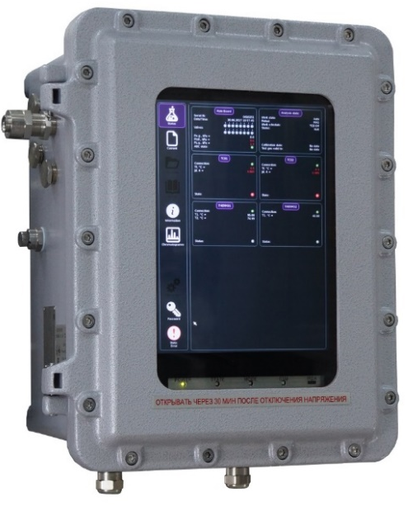
ОПРОСНЫЙ ЛИСТ
На промышленный хроматограф
для анализа серосодержащих
соединений в газе (сжиженном газе)
М А Г

Общие данные
Предприятие |  | Дата
ФИО заказчика |  | Тел., e-mail
Опросный лист № |  | Количество
Для получения технико-коммерческого предложения заполните данный опросный лист и отправьте его в ООО НТФ «БАКС» по e-mail: kom@bacs.ru или по факсу: (846) 932-05-71

1. Объект __________________________________________________________________________________

2. Цель анализа_____________________________________________________________________________
(контроль качества газа, технологический контроль и т. д.)
Компонентный состав анализируемого газа:
Компонент | Концентрация,  мг/м³ массовая |  |  | Указать  измеряемый  компонент | Компонент | Концентрация ,  мг/м³ массовая |  |  | Указать  измеряемый  компонент
Компонент | мин | норма | макс | Указать  измеряемый  компонент | Компонент | мин | норма | макс | Указать  измеряемый  компонент
Сероводород (H₂S) |  |  |  |  | Трет-бутилмеркаптан (C₄H₉SH)
Метилмеркаптан (CH₃SH) |  |  |  |  | Изобутилмеркаптан (C₄H₉SH)
Этилмеркаптан (C₂H₅SH) |  |  |  |  | Бутилмеркаптан (C₄H₉SH)
Пропилмеркаптан (C₃H₇SH) |  |  |  |  | Карбонилсульфид  (COS)
Изопропилмеркаптан (C₃H₇SH)
Втор-бутилмеркаптан (C₄H₉SH)

3.Периодичность анализа ( время 1 цикла), мин ______________________________

4. Наличие в газе непредельных соединений (ацетилен, этилен, пропилен, бутилены и т.д.):

__________________________________________концентрация, мг/м³ _________________________

5. Наличие в газе метанола _________________________концентрация, мг/м³ ______________________

6. Наличие в газе иных компонентов__________________________________________________________

7. Включения твердой фазы (размер, состав) _______________ концентрация, мг/м³ _________________

8. Место установки (анализаторная, обогреваемый бокс, другое)________________________________

9. Расстояние от хроматографа до точки сброса пробы, м _________________________________

10. Наружный диаметр трубки линии сброса пробы, мм, дюйм_______________________

11. Расстояние от хроматографа до щита питания (по линии прокладки кабеля), м_____________

12. Расстояние от хроматографа до рабочей станции, дополнительного оборудования (по линии прокладки кабеля), м ________________

13. Необходимость поставки устройства для отбора проб газа
да:
 | Диаметр газопровода, мм | Материал газопровода | Длина линии подачи проб от пробоотборника до хроматографа, м

нет:

Длина линии подачи пробы от места отбора пробы до хроматографа, м ____________________
Наружный диаметр трубки линии подачи пробы от существующего места отбора пробы,
мм, дюйм___________
14. Необходимость поставки обогреваемого редуктора:
да нет

15. Необходимость поставки блока подготовки пробы:
да:
на панели
в шкафу
нет

16. Количество точек отбора проб_____________________________________________________________

! При количестве 2-ух и более точек пробоотбора необходимо сообщить диаметр газопровода, температуру газа и указать компонентный состав газа для каждой точки пробоотбора.

17. Периодичность контроля состава газа в каждой точке______________________________________

 | 18. | Параметры газа и окружающей среды |  |  |  | мин | норма | макс
 |  | Давление анализируемого газа в точке отбора пробы, МПа
 |  | Температура: анализируемого газа в точке отбора пробы, °С
 |  | окружающей среды в точке отбора пробы, °С
 |  | окружающей среды в месте установки хроматографа, °С
 |  | Точка росы (по влаге) при рабочем давлении газа, °С
19. Степень пылевлагизащиты, IP (не ниже IP66)_____________________
20. Тип взрывозащиты Ехd

21. |  |  | Дополнительное оборудование | персональный компьютер | промышленный компьютер настольного исполнения
 |  |  | Дополнительное оборудование | ноутбук | промышленный компьютер (под монтаж в 19”- стойку)

22. | Канал передачи данных |  | Ethernet:  Modbus TCP  Конфигурирование и настройка хроматографа  Указать длину линии передачи данных ___________________м  ! При длине линии более 50 м требуется дополнительная установка модемов
RS232/485:
Modbus RTU
Указать длину линии передачи данных ___________________м
 |  |  | Другое
23. | Отображение и ввод информации на хроматографе |  | ЖК дисплей с сенсорным экраном
24. | Оборудование и комплектующие поставляемые по требованию Заказчика
 | Для установки хроматографа:  обогреваемый блок-бокс (4,2х2,2х2,8 м) с системой аварийной вентиляции и контроля загазованности  обогреваемый шкаф (1,76х1,3х2,5 м) со шкафом для баллонов с газом-носителем (1,7х0,8х0,45 м) | Для размещения дополнительного оборудования:  обогреваемый блок-бокс (4,2х2,2х2,8 м) |  | Баллон 10 л с ПГС  Баллоны 40 л с газом-носителем  Стойка баллонная для газа-носителя  Стойка баллонная для ПГС  Стойка для хроматографа  Линия подачи пробы  обогреваемая  необогреваемая  Линия сброса пробы

25. Необходимость ЗИП:
да

нет.

26. Другие требования ___________________________________________________________________________________________________________________________________________________________________________________________________________________________________________________________________________________________________________________________________________________

Дата _____________20___ г. Подпись ________________ /_______________________/
ФИО

